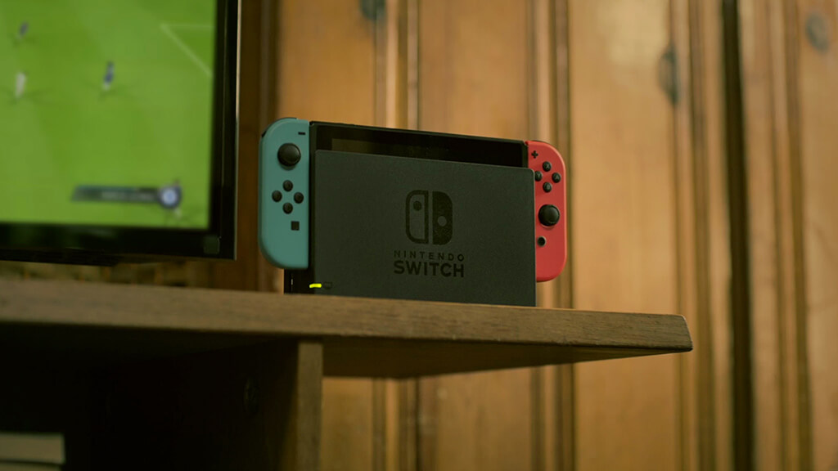**C:\Users\YAHIAFL\Desktop\Sans titre.png**

**ONSEIL**

**DÉPARTEMENTAL**

**DE L’AVEYRON**

Venez jouer seul, en famille,

ou entre amis

DANS VOTRE

BIBLIOTHEQUE !

VIDEO

DES JEUX